TEMELJNE LASTNOSTI ŽIVEGA
(delovni list)
1 Med naštetimi trditvami obkroži tiste, za katere si prepričan, da so pravilne.
A Vsi organizmi so zgrajeni iz celic (prokaronti brezjedrnih, evkarionti celic z jedrom).
B Živalsko celico od okolja loči samo prožna membrana.
C Živalski organizmi so kemotrofi, saj pridobijo energijo z oksidacijo organskih molekul, rastline pa izrabljajo energijo Sonca in so fototrofi.
D Organizmi živijo v okolju, ki je stabilno.
E Snovi v organizem vstopajo in izstopajo povsem brez nadzora, odvisno od razmer v okolju.
F Celice organizmov vsebujejo dedni zapis v obliki molekule DNA, ki se s celično delitvijo prenaša v naslednjo generacijo.
G Tako prokarionti kot tudi evkarionti se odzivajo na dražljaje iz zunanjega okolja in se prilagajajo spremembam v okolju.

2 V tabeli so navedene značilnosti enoceličarjev in večceličarjev. Za vsako značilnost presodi ali velja samo za enoceliceličarja oz. večceličarja ali za oba. Svojo odločitev označi z znakom X v tabeli.
Opis značilnosti | Enoceličar | Večceličar
Odvijanje življenjskih procesov v vsaki celici.
Celica je hkrati organizem.
Delitev nalog med celicami.
Soodvisnost celic.
Celica vsebuje celoten genom.

3 Na sliki živalske celice poimenuj čim več struktur (Spomin iz prvega letnika, ki pa je zelo koristen za razumevanje sklopa Zgradba in delovanje organizma).
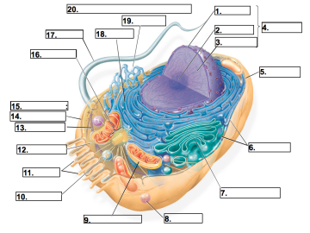
Slika 1: Živalska celica (Pridobljeno: 28. 8. 2018, Vir: https://www.studyblue.com/notes/note/n/animal-cell/deck/13749317)
2. Navedene organizacijske ravni mišičja domače mačke. Uredi jih od najmanjše do najbolj kompleksne.
___ mišica ___ glukoza ____mišična celica ____ mišičje ____ mitohondrij
Poišči slike enega tkiva, petih organov in dveh organskih sistemov človeka.

